「優化台灣癲癇婦女妊娠登錄系統計畫」
台灣癲癇妊娠登錄系統收案同意書

親愛的媽媽 您好：
為提供您更好的醫療品質及改進空間及了解抗癲癇藥物對胎兒之影響，我們關心您及寶寶可能遭遇的問題，為了解您及寶寶的需求，台灣癲癇妊娠登錄系統問卷需要進行5次追蹤。追蹤期間分別為：A表（第一次產檢時）、B表（12～13週產檢時）、C表（抽B型肝炎時）、D表（生產完後7天內）、E表（寶寶週歲時）五個階段、期間醫護人員將協助您填寫問卷，如果您同意參與本登錄系統，請您配合醫護人員之電話追蹤，並按時協助填寫此五份問卷內容。前四次追蹤(A至D表)每完成一個表格，學會將補助您250元的費用，完成最後一次追蹤(E表)學會將補助您1000元的費用。在追蹤過程中您所提供的的資料僅用於研究分析，而您的名字及所有相關資料我們將絶對保密，且絶不做其他用途，保證不會對外公開您的資料。
請掃QR Code | 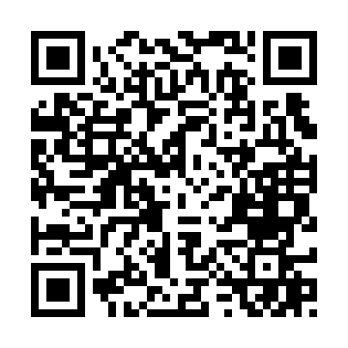
如欲參與此妊娠登錄系統收案並申請補助，請於懷孕12周內，先掃描QR code 填寫資料上傳完成登錄，將有專人與您連絡。
如您懷孕與育兒的過程中，若有任何問題，歡迎您隨時洽詢，請以電子郵件方式詢問（epil1990@ms36.hinet.net），我們將盡力解答您的問題。
在此致上最誠摯的謝意，敬祝您 身體健康 萬事如意
台灣癲癇妊娠登錄系統 敬上

簽名：
日期：

